《和香手工饰品鉴赏》课程
姓名：xx
学号：xx
专业：网络空间安全

创意性 | 制作工艺 | 心得体会 | 总分

作业1：香囊制作
制作：2024年10月16日，在王老师的指导下，我们制作了各自的香囊，首先王老师向大家发放了材料包，在材料包中有香料袋（内含各种香料）、棉花以及空香囊袋子和空香料包，之后王老师一边向大家讲解香料袋中的各种香料，一边讲述香囊的制作。首先，我将香料袋中的各种香料归类，并记录它们的归经、性味和功效，如下所示：
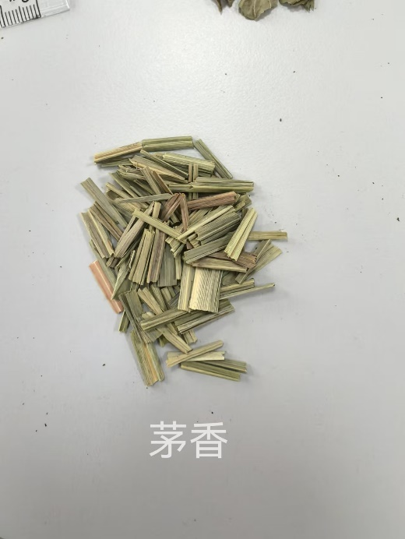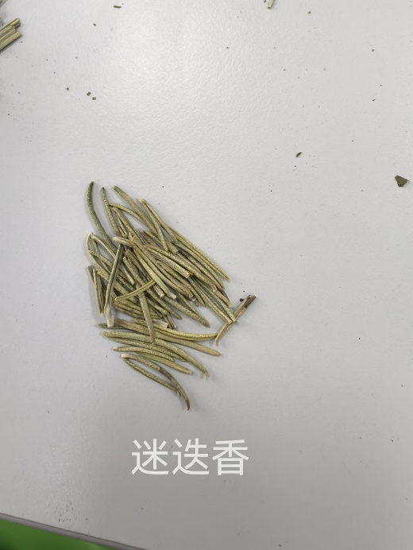
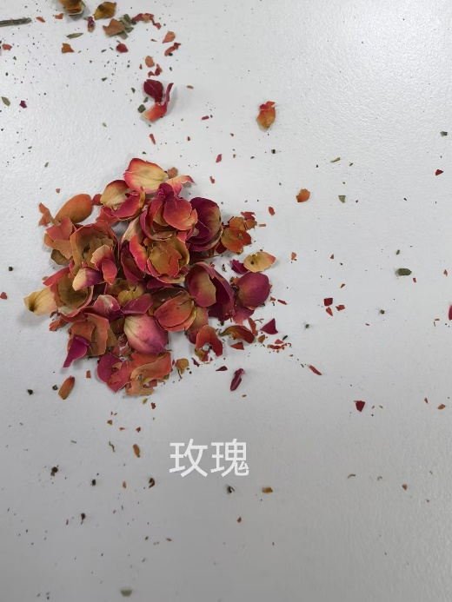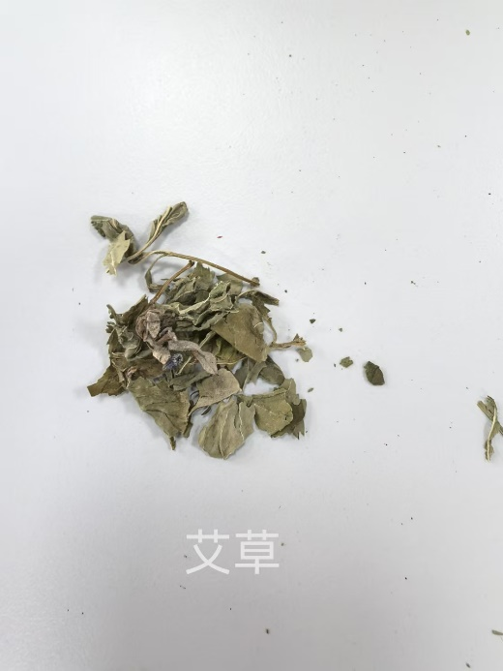
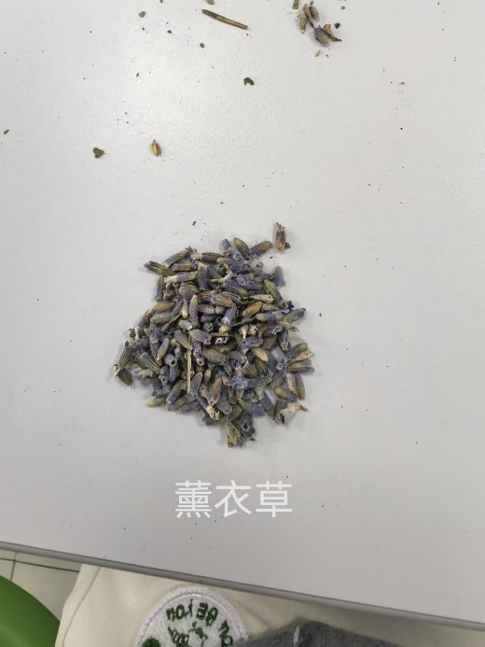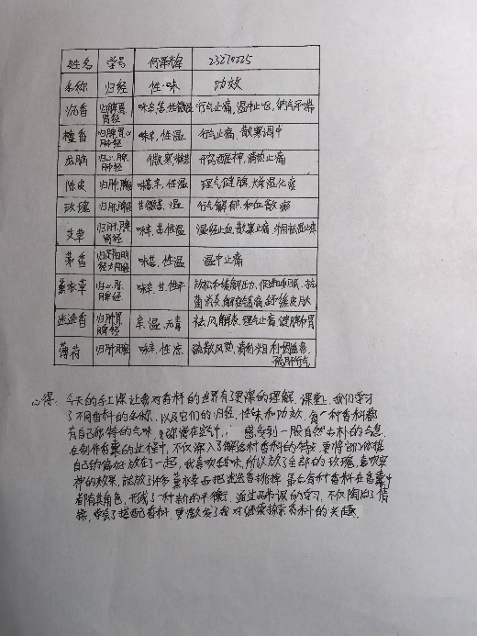
接着按照自己的偏好，将所需香料装入香料包中，我个人更喜欢甜味，所以我把玫瑰花的花瓣全部取下，放入其中，另外为了使其具有安睡的功效，我加入了薰衣草，它的香气清新优雅，性质温和，是公认为最具有镇静，舒缓，催眠作用的植物，之前所加的玫瑰也有理气安神、抗氧化的功效与作用，而迷迭香香味浓郁，主要功效为提神醒脑，我并没有加入，由于艾草具有较浓烈的香气，可以用来驱虫，防止蚊虫叮咬，我加入了一点，最后还加入了一点茅香。加入完成后，系好香料包，先在香囊中填入一定棉花，再放入香料包，最后再填入棉花，将香料包包裹在棉花中，最后系紧口袋，香囊就制作完成了。
心得：附在文末。
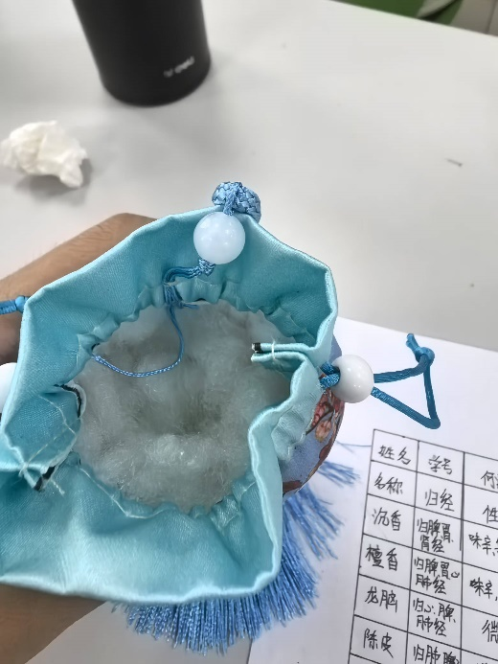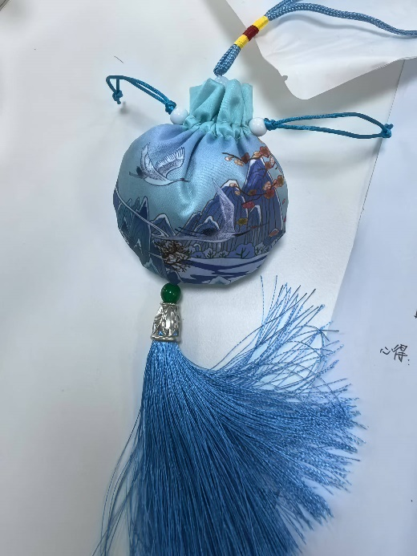
作业2：倒流香制作
制作：2024年12月11日，我来到了锦翰堂香文化（和达创意设计园店），在这里完成了香牌和倒流香的制作，并参观了香产业基地。倒流香的制作并不难，老师已经为我们准备好了香泥，我取了香牌制作后剩余香泥的其中一小部分，并将其捏成圆锥形的小塔，然后用牙签在底部正中心位置开孔，以便点燃时烟雾能够顺利从下方流出，制作完成后选择通风良好处自然阴干。
心得：由于香泥已经制作完成，倒流香的制作并不算难，只是没有模具，想要手工捏出一个外观完美的圆锥还是挺难的，期间在捏的过程由于力度等关系，香泥很难保持好的形状，裂开了几处，我加了一点水，并在细微处加以改善，最终完成。总的来说，此次倒流香的制作重点在于塑性，而要塑出一个好的形状，手要细，心要稳，要不断打磨，精益求精，最终阴干后才会形成一个好的作品。（做的时候照片全在拍香牌了，倒流香的照片没有拍）
作业3：香饰制作
制作：2024年12月18日，我完成了手工香饰作品，也是我第一次体验“针线活”。王老师为我们每人准备了一块水墨风的染布，一根针以及诸多的线和香材，让我们自己寻找自己喜欢的形状并制作。我在小红书上找到了一个使用布料制作“糖果”的教程，觉得十分有趣，就决定制作这个。首先，我将布料裁剪成需要的形状，长宽比大概4：3，然后选取了红线，使用剪刀剪了一段下来，不能太长，否则在之后打结时会缠住，后选取一端穿过针眼，之后拿住线的两端进行打结，这个结要有一定大小，在初次穿针后此结不能穿过洞，之后便是隔一段距离反复穿孔，为了保持美观，尽量确保每个洞相隔距离差不多，在最后的时候，穿过最后一个孔后再穿回前一个洞所形成的线孔进行打结，之后剪断多余的线，就完成了一次完整的针织。
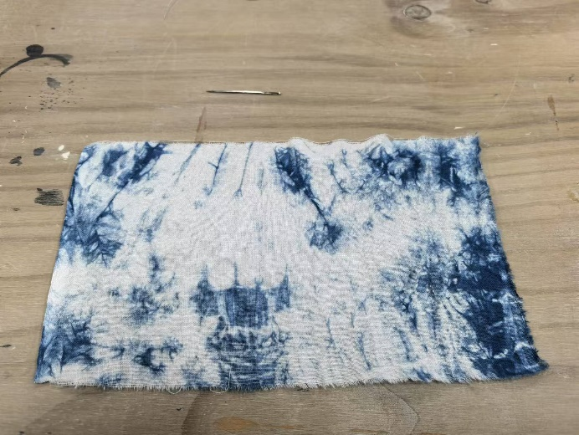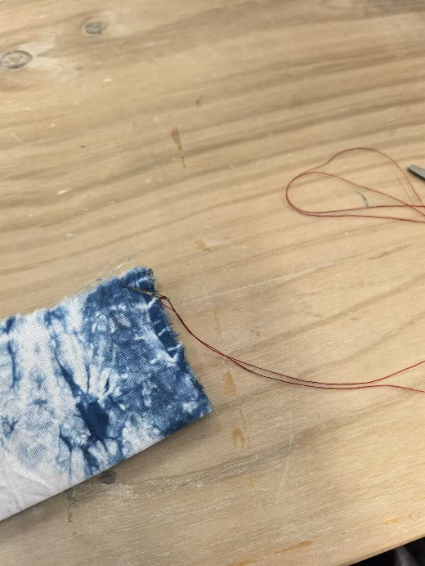
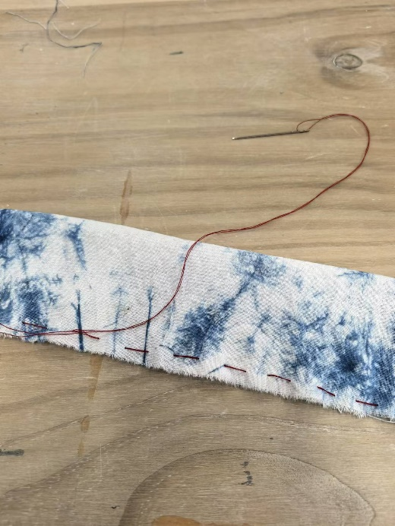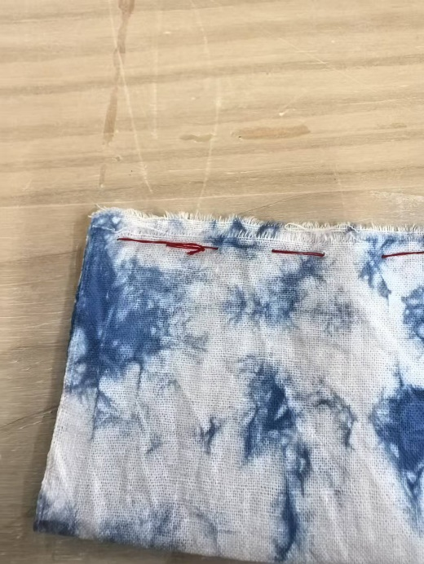
之后将其从内而外翻一圈，将线藏于内。
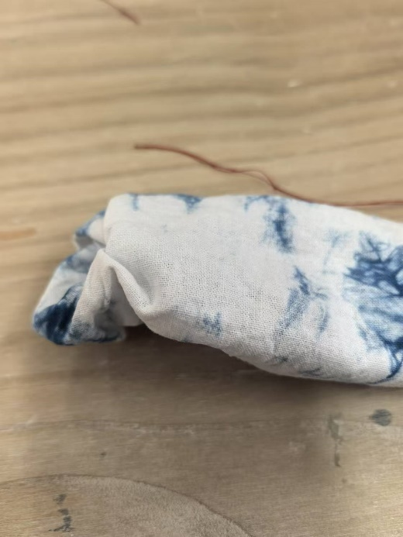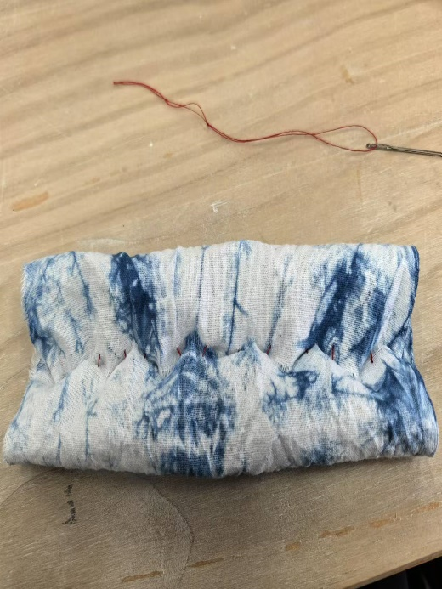
接着就是填入香材和棉花了，老师为我们准备了很多，我选取了玫瑰、迷迭香、艾草和竹叶，对于竹叶和艾草，进行适当搓揉，弄成一团与玫瑰和迷迭香一起包在棉花中放入，再在两侧分别填入棉花，使其饱满，然后取其一端捏住，用针线穿过来回，再对折捏住用针来回穿过，重复大概4次，最后绕其头一圈完成缝合，另一端也是如此。
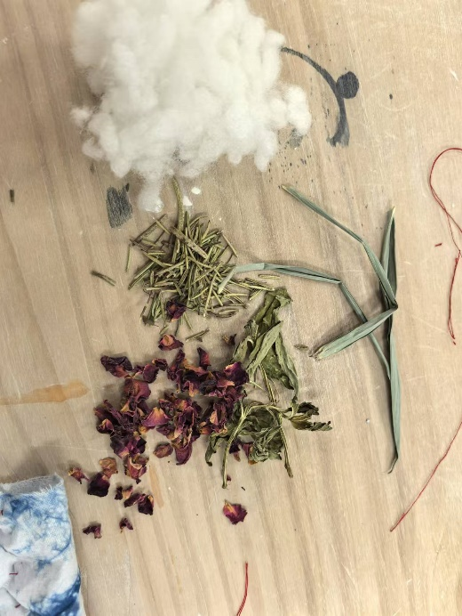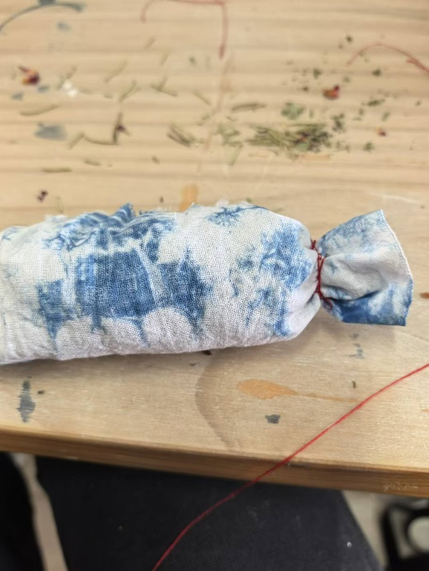
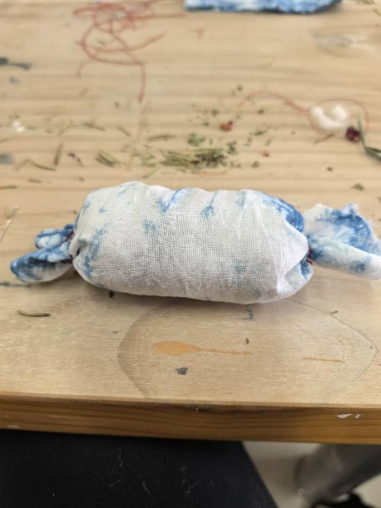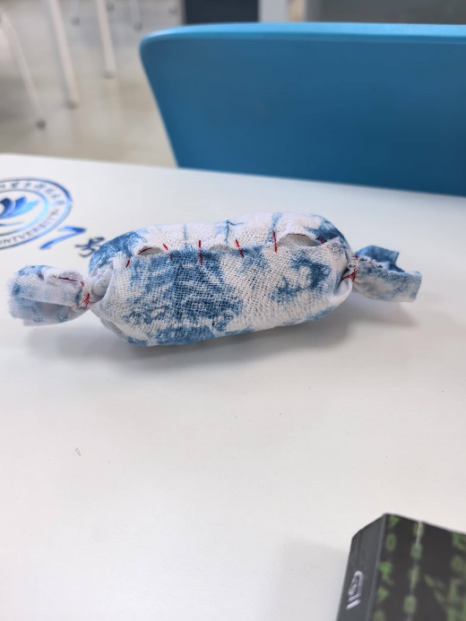
心得：这是一次非常不错的体验！从小到大我还是第一次接触针线手工活，那些曾经在视频中看到的手艺，如今也是真真切切感受了一番，好像简简单单的穿针引线也蕴含着很多门道，但一门课程体验下来，最大的感受就是做手工，特别是有关针线的，一定要沉住气，耐得住性子，或是第一次穿时几次对不准孔，又或是最后的结没打好导致功亏一篑，又或是取了太多的线导致缠在一起无法解开，都让我觉得非常的焦急，几次想放弃，最终还是长叹一口气，不服，再来一次！我看着别人专注的样子，我也学着一点一点搞，从第一次穿成功到最终作品的完成，可以说对我一个不擅手工之人费了很大的劲，虽然作品最后呈现的并不是很好，在糖果的中心缝合处可以看到许多棉花，我应该多缝几针的，但谁能说这不是我故意而为体现作品的饱满之情的呢？总之，一门课下来，学到了很多，以后我也将继续探索。

